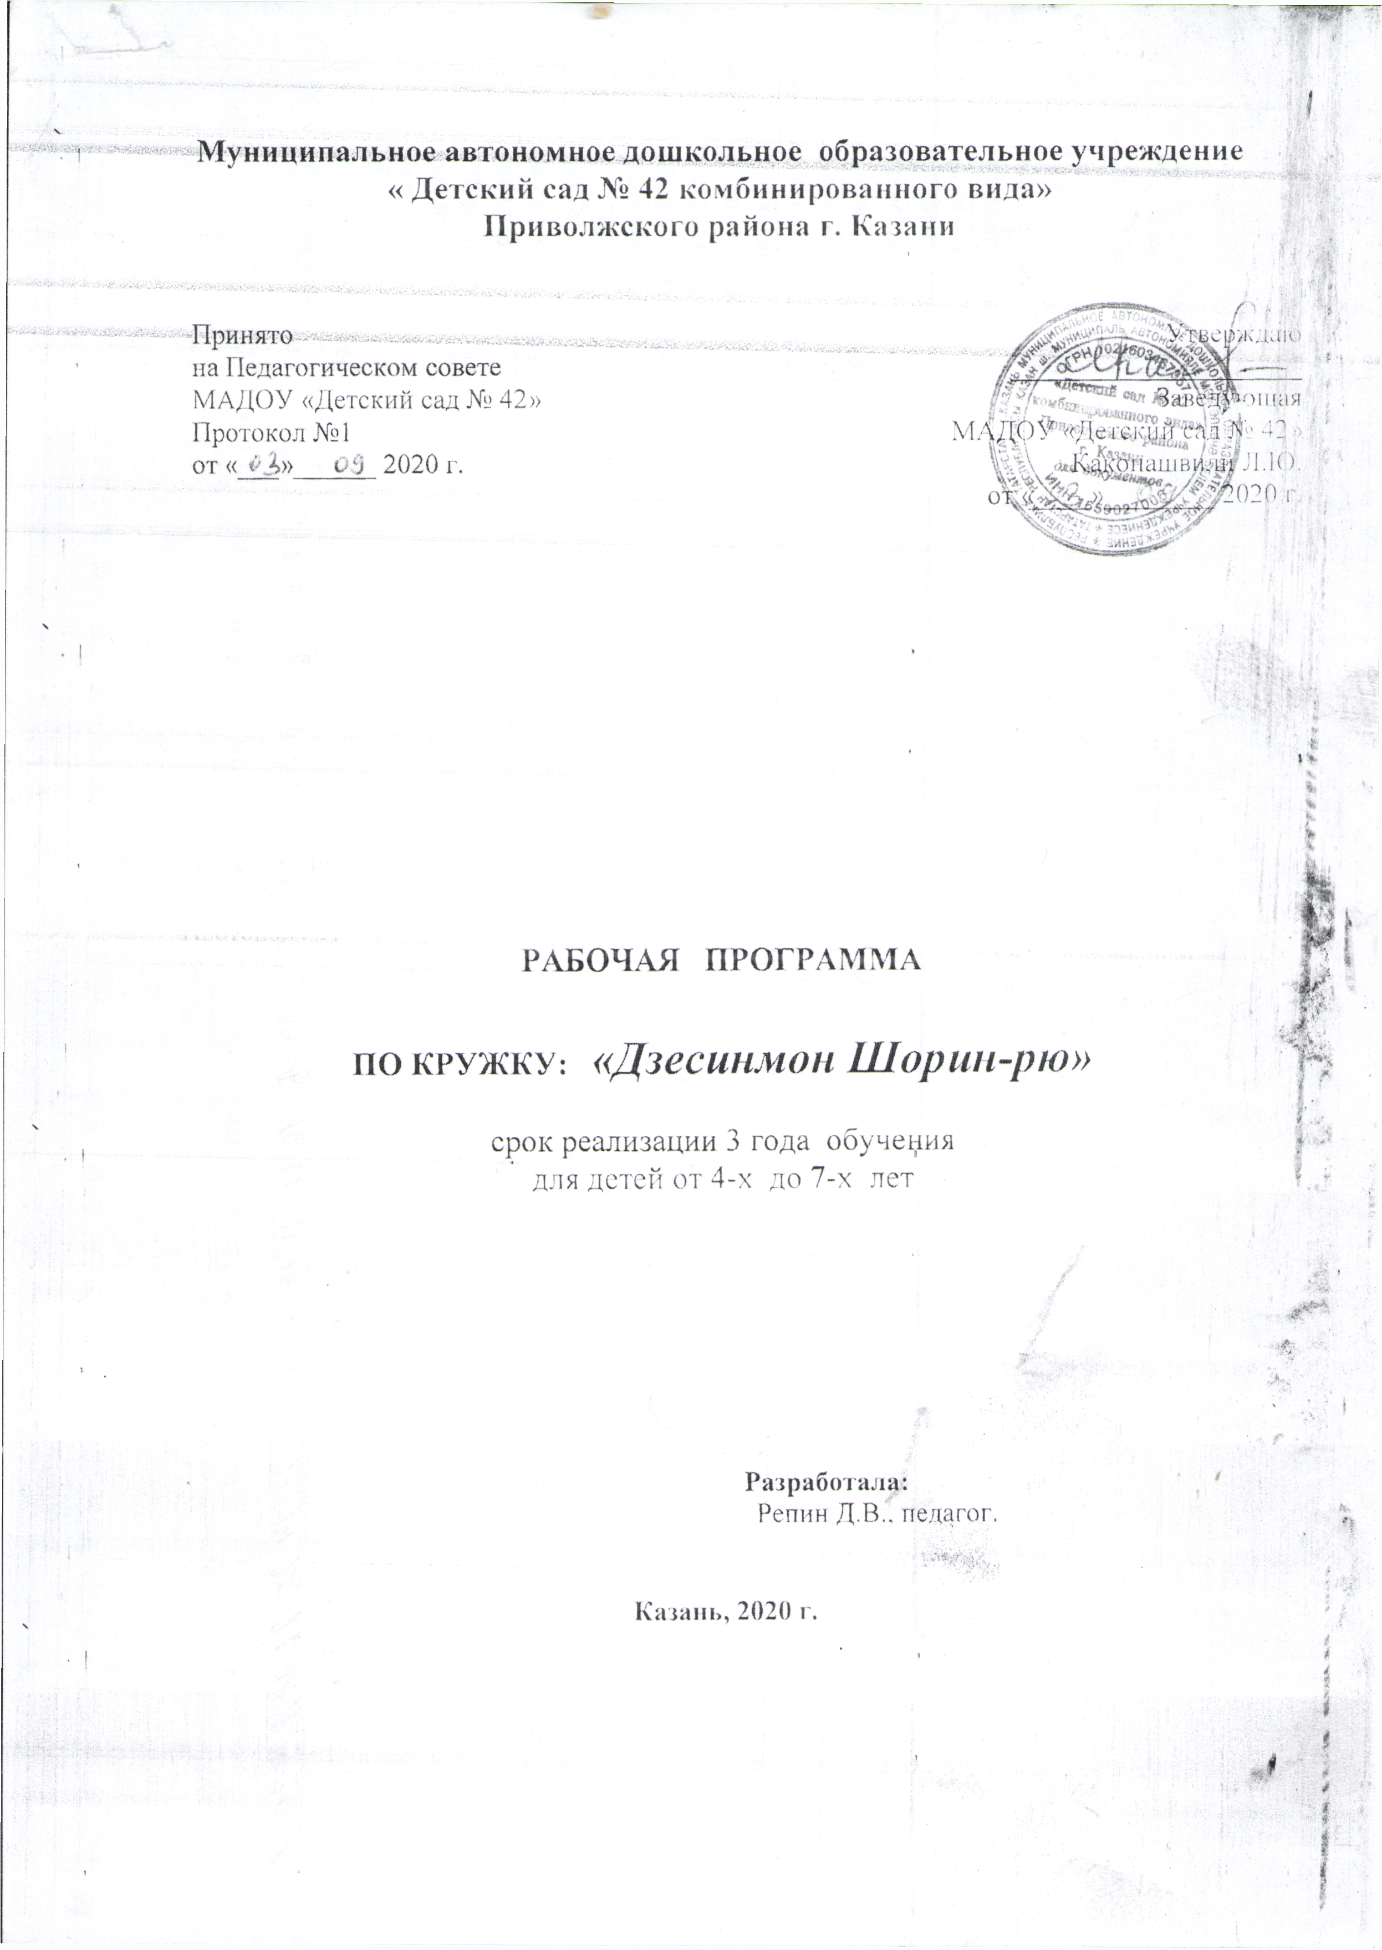

- Пояснительная записка

Внеурочная деятельность курса «Дзёсинмон Шорин-рю каратэ» включает в себя проведение теоретических знаний, а также формирование двигательных умений и навыков в ходе практической работы на учебно-тренировочных занятиях.
Каратэ – один из древнейших традиционных видов восточных единоборств. В настоящее время в условиях современной школы каратэ интегрировалось в структуру учебных занятий школьников. Деятельность педагогов в контексте оздоровительно-спортивной работы во внеурочной деятельности позволяет осуществить взаимосвязь и преемственность общего и дополнительного образования.
Регулярные занятия каратэ значительно развивают и совершенствуют физические качества у детей (гибкость, силу, быстроту, выносливость, ловкость).
Также с помощью занятий можно исправить недостатки координации у ребенка и скорректировать дефекты развития его опорно-двигательного аппарата, используя для этого специальные упражнения.
Таким образом, можно избавить ребенка от физических недостатков, которые наложили бы ограничения не только на его технику в контексте освоения упражнений из каратэ, но и на другие двигательные действия. В дошкольном возрасте недостатки физической подготовленности можно компенсировать, используя более доступную технику из арсенала карате.
В контексте изучения каратэ проходит изучение ребенком базовой техники ката, что позволит выработать важный навык - быстрое и осмысленное усвоения новых координационно-сложных упражнений.
Во время занятий каратэ ребенок учится правильному дыханию, а так же быстро переходить от напряжения мышц к их расслаблению, и наоборот. Кроме того, занятия каратэ под руководством квалифицированного инструктора стимулируют у детей умственное развитие - учат сосредотачивать внимание, развивают память, развивают у ребенка умение использовать особенности и компенсировать недостатки свойственной ему системы репрезентации (способа восприятия информации), уводят от стереотипного мышления, развивают как логическое, так и образное мышление, и т.д.
Занятия каратэ воспитывают морально-волевые качества ребенка и влияют на формирование его характера - он становится более уверенным в себе, учится сдержанности, самоконтролю, целеустремленности. Ребенок поймет, что уважения окружающих можно добиться только трудом и адекватным поведением.
В ходе изучения каратэ необходимо опираться на итоговый, ожидаемый результат. Под результатом подразумевается, в первую очередь, значительное повышение обучаемости (что обусловлено отходом от привычных стереотипов восприятия, мышления и движения, развитию контроля внимания). Также как результат – это владение базовой техникой, повышение психической устойчивости, коррекция поведения младших школьников.
Занятия данным видом восточных единоборств в дошкольном возрасте являются достаточно целесообразными как в плане физического, так и психического и интеллектуального развития.

1.1 Цели программы:

1. Развитие индивидуальности каждого ребенка в процессе изучения каратэ.
2. Воспитание физических качеств на основе гармоничного их развития.
3. Формирование двигательных умений и навыков.
4. Воспитание морально-волевых качеств личности.
5. Формирование потребности в регулярных занятиях физической культурой и спортом и ведению здорового образа жизни.

В процессе прохождения программы учащиеся дошкольного возраста должны приобрести определенные знания, умения и навыки.

  - Сроки реализации программы:
Программа рассчитана на один учебный год 2020-2021гг.
  - Возраст детей.
Возраст детей от 4 до 7 лет.
1.4 Формы и режим занятий. Занятие начинается с разминки. Далее выполняем технику каратэ- кихон. Выполнять технико-тактические приемы каратэ в парах (партнер-соперник). Выполнять отработку технических приемов – ударов.
4. Выполнять акробатические упражнения общей физической подготовки (кувырки, стойки и т.д.).
1.5 Планируемые результаты.
1) Выполнять технику каратэ – кихон.
2) Выполнять технико-тактические приемы каратэ в парах (партнер-соперник).
3) Выполнять отработку технических приемов – ударов.
4) Выполнять акробатические упражнения общей физической подготовки (кувырки, стойки и т.д.).
5) Выполнять ката.
Задачи:
1. Историю появления, развития каратэ.
2. Мировоззренческая (философская) основа каратэ как искусства.
3. Современные тенденции каратэ, его развитие
4. Основные организационно-методические условия для проведения занятий каратэ.
5. Этикет додзё, «кодекс спортсмена», т.е. моральные нормы и правила поведения спортсмена на тренировочных занятиях, на соревнованиях, в повседневной жизни.
6. Основные правила проведения соревнований по каратэ.
7. Основные принципы правильного и здорового питания спортсмена.
8. Нормы здорового образа жизни.
9. Правила обеспечения техники безопасности при проведении учебно-тренировочных занятий и на соревнованиях.

Уметь:
1. Выполнять технику каратэ – кихон.
2. Выполнять технико-тактические приемы каратэ в парах (партнер-соперник).
3. Выполнять отработку технических приемов – ударов.
4. Выполнять акробатические упражнения общей физической подготовки (кувырки, стойки и т.д.).
5. Использовать в ходе учебно-тренировочных занятий спортивный инвентарь (обручи, скакалки, набивные мячи и т.д.).

2.1 Учебно-тематический план для детей 4-7 лет

№ п/п | Темы | Количество часов |  | Всего часов
№ п/п | Темы | Теоретич.  занятия | Практич.  занятия | Всего часов
1. | История становления, развития и современное положение Дзёсинмон Шорин-рю каратэ. | 2 | 2 | 4
2. | Организационно-методические условия проведения учебно-тренировочных занятий. | 2 | 2 | 4
3. | Этикет додзё. | 1 | 3 | 4
4. | Освоение техники каратэ- кихон. | 4 | 7 | 11
5. | Освоение технико-тактические приемы каратэ в парах (партнер-соперник). | 3 | 7 | 10
6. | Обучение техники ударов. | 4 | 5 | 9
7. | Обучение акробатическим упражнениям. | 1 | 4 | 5
8. | Правила судейства и выступления на соревнованиях. | 2 | 4 | 6
9. | Подготовка и проведение показательных выступлений. | 3 | 4 | 7
10. | Подготовка и проведение квалификационных соревнований. | 4 | 8 | 12
 | Итого |  |  | 72

2. Содержание курса
1. История становления, развития и современное положение каратэ.
История развития каратэ. Основатель стиля Дзёсинмон Шорин-рю и руководители организации. Терминология каратэ.
2. Организационно-методические условия проведения учебно-тренировочных занятий.
Частота и продолжительность учебно-тренировочных занятий. Материально-техническое обеспечение учебно-тренировочных занятий и соревновательной деятельности. Экипировка спортсмена. Основы методики обучения технике выполнения упражнений. Тактическая, психологическая подготовка спортсменов-каратистов. Врачебный контроль и самоконтроль в процессе занятий. Диагностика и самоконтроль психологического и физического состояния. Понятия о правильном и здоровом питании для спортсмена-каратиста. Значение правильно организованной разминки. Самостоятельная подготовка и проведение разминочных упражнений (под контролем педагога).
3. Этикет додзё.
Правила поведения ученика в додзё (спортзал). Этикет додзё – это свод требований к ученику, которые он обязан беспрекословно выполнять, такие как недопущение опозданий, беспрекословное подчинение тренеру, работа только по заданию, соблюдение правил техники безопасности и т.д.
4. Освоение техники каратэ Дзёсинмон Шорин-рю– кихон.
Освоение базовой и комбинационной техники каратэ без партнёра. Разновидностями такой формы тренировки являются традиционные формы кихона (освоение элементов базовой техники в канонических стойках), рэнраку (аналогичная отработка базовых комбинаций) и ката (освоение канонизированных комплексов комбинаций).
5. Освоение технико-тактические приемы каратэ в парах (партнер-соперник).
Техника свободного боя начинается с учебных схваток в боевых стойках. Решение относительно простых задач с использованием основных стоек. Учебные схватки в боевых стойках для проверки, закрепления и совершенствования приобретённых навыков. Решение различных задач, связанных с правильным и быстрым выполнением технических действий, с подготовкой к удержанию инициативы в атаке, защите, контратаке, опережающей атаке и т.п.
При работе в парах необходимы средства индивидуальной защиты: накладки на руки, специальная защита на ноги и паховая раковина.
6. Обучение техники ударов. лапы, «рыцарь», щиты и мешки предназначены для отработки как отдельных ударов так и связок в полную силу, благодаря чему травматизм напарнику исключён.
7. Обучение акробатическим упражнениям.
Элементарные строевые упражнения (повороты, построения, перестроения). Изучение основных исходных положений для выполнения гимнастических упражнений. Терминологический минимум. Обучение равновесию, стойкам, кувыркам, различным прыжкам и т.д. Обучение выполнению акробатической связки. Проведение подвижных игр с элементами акробатических упражнений.
8. Правила судейства и выступления на соревнованиях.
Правила судейства и выступления на соревнованиях прописаны всемирной федерацией каратэ WCF.
9. Подготовка и проведение показательных выступлений.
Время проведения показательных выступлений согласуется с календарем мероприятий. Презентация успехов юных каратистов с приглашением родителей учащихся.

3.Ожидаемые результаты и способы определения их результативности освоение дополнительных образовательных программ дошкольного образования.

3.1 Ожидаемые результаты.
При создании оптимальных условий для физического и психического развития, самореализации, укрепления здоровья и формирования позитивных жизненных ценностей обучающихся, посредством систематических занятий каратэ, программа ставит своей целью, по окончании ее реализации, подготовить высококлассного спортсмена, который бы показывал стабильно высокий результат, выступая на соревнованиях российского и международного уровня.
Благодаря программе удается получить следующие результаты:
- Развитие координационных способностей детей
- Формирование стойких умений и навыков
- Формирование у детей целостного представления о ФК и ее возможностях
- Повышение работоспособности и улучшение состояния здоровья занимающихся, посредством систематических занятий каратэ
- Воспитание личности, способной к самостоятельной творческой деятельности.

3.2 Формы проведения итогов реализации программы.
• контрольные и товарищеские игры;
• соревнования на первенство.
• контрольные тесты и нормативы (мониторинг двигательной подготовленности). Необходимо следить за развитием у занимающихся физических качеств, а также за уровнем их технической подготовки. Для этого не менее 2 раз в год проводятся испытания по контрольным нормативам.

Список использованной литературы:
  - Введение в теорию физической культуры: Учебное пособие для институтов физической культуры. / Под ред. Л.П. Матвеева. – М.: Физкультура и спорт, 2001. – 128 с.
  - Евсеев, Ю.Н. Физическая культура [Текст]/Ю.Н. Евсеев.-Ростов н/Д: Феникс, 2004. - 384 с.
  - Икеда Хошу, «Современное каратэ древнего стиля».
  - Ильин, Е.П. Психология физического воспитания. – Спб., 2000. – 231 с.
  - Ким, В.В. и др. О разделении спорта и оздоровительной физкультуры // Теория и практика физической культуры. – 2001. - №3. – С. 17-21.
  - Матвеев, Л.П. Теория и методика физической культуры: учебник для институтов физической культуры. М.: Физкультура и спорт, 2001.–543 с.
  - Менхен, Ю.В. Оздоровительная гимнастика: теория и методика / Ю.В. Менхен, А.В. Мнехен. – Ростов н/Д: Феникс, 2002. – 384 с.
  - Основы индивидуального здоровья человека: Введение в общую и прикладную валеологию / Э.М. Казин и др. – М.: ВЛАДОС, 2000. – 192 с.
  - Основы теории и методики физической культуры: Учебник для техн. физ. культуры. / Под ред. А.А. Гужаловского. – М.: Физкультура и спорт, 2002. – 352 с.
  - Панов, Ю.В. Организационно-методические условия проведения занятий кёкусинкай каратэ. - М.: Физкультура и спорт, 2007.- 92 с.
  - Примерные программы внеурочной деятельности. Начальное и основное образование / В.А. Горский, А.А. Тимофеев, Д.В. Смирнов и др. под ред. В.А. Горского. – М.: Просвещение, 2010. – 111 с. – (Стандарты второго поколения). – ISBN 978-5-09-021779-8.
  - Психология здоровья: учеб. для вузов / под ред. Г.С. Никифорова. – СПб.: Питер, 2006. – 607 с.
  - Жуков, М.Н. Подвижные игры: Учеб. для студ. высш. пед. Учеб. заведений. – М., 2001. – 82 с.
  - Электронные презентации по тематике программы.

